Контрольная работа № 2

  - Формы, хранение данных и API. Задания и отчёт
Формат: очно, индивидуально. Максимум — 5 баллов.

ФИО: Хамидов Дамир Маъруфович
Группа: ЭФБО-17-25
Дата: 9 ноября 2026 года

Порядок работы. Используйте собственные готовые решения ПР4–ПР6. Выполните только проверки ниже и вставьте материалы в этот документ. Заново писать приложение и проходить все проверки ПР не требуется.
Что сдавать. Один заполненный DOCX: код — текстом, по одному читаемому скриншоту на задание. Серые подсказки замените своими материалами. Приводите только запрошенные фрагменты; повторяющийся код — один раз. Ссылка на GitHub не заменяет отчёт.

1. Проверка названия задачи — 1 балл
Используйте validateTaskDraft(draft, tasks) из ПР4. Для обоих вызовов задайте tasks = [], draft.id = "20", draft.priority = "high". Название должно быть строкой длиной от 1 до 100 после trim().
Проверить: title = " Изучить localStorage " → ok: true, value.title без краевых пробелов; title = " " → ok: false, непустое сообщение errors.title.
В отчёт: фрагмент validateTaskDraft с проверкой и нормализацией названия, два проверочных вызова и один скриншот их результатов. Остальные проверки полей переносить не нужно.
Листинг 1. Проверка и нормализация названия
// Фрагмент validateTaskDraft: проверка названия.
const errors = {};
const title = typeof draft.title === "string"
? draft.title.trim() : "";
if (typeof draft.title !== "string" ||
title.length < 1 || title.length > 100) {
errors.title = "Название должно содержать от 1 до 100 символов.";
}
// После остальных проверок:
return Object.keys(errors).length ? { ok: false, errors }
: { ok: true, value: { id, title, priority } };

// Два вызова полной функции, tasks = []:
for (const title of [" Изучить localStorage ", " "]) {
console.log("title = " + JSON.stringify(title));
console.log(JSON.stringify(validateTaskDraft(
{ id: "20", title, priority: "high" }, []), null, 2));
}
Скриншот 1. Два вызова validateTaskDraft: нормализованное название и ошибка пустой строки.
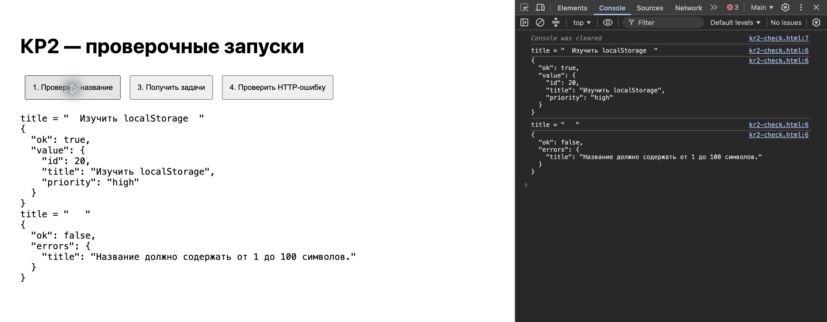

2. Сохранение после перезагрузки — 1 балл
В готовом приложении ПР4 сбросьте общий набор штатной кнопкой и выберите фильтр «Все». Добавьте задачу: id = 20, название «Изучить localStorage», приоритет high. Перезагрузите страницу по тому же адресу.
Проверить: задача 20 осталась в списке с прежними полями; ключ tip-js-practice-04:demo содержит JSON с version: 1 и массивом tasks, включающим эту задачу.
В отчёт: фрагменты saveTasks и loadTasks, отвечающие за запись и чтение JSON, и места их вызова в приложении. Один скриншот после перезагрузки: список и открытая запись localStorage в DevTools. Полный модуль хранения не нужен.
Листинг 2. Сохранение и восстановление задач
// task-storage.js: запись и чтение JSON.
export const STORAGE_VERSION = 1;
const copy = tasks => tasks.map(task => ({ ...task }));
export function saveTasks(storage, key, tasks) {
try {
if (!isValidTaskList(tasks)) throw new Error("Некорректный список задач");
storage.setItem(key, JSON.stringify({ version: STORAGE_VERSION, tasks }));
return { ok: true };
} catch (error) {
return { ok: false, error: `Не удалось сохранить задачи: ${error.message}` };
}
}

export function loadTasks(storage, key, fallbackTasks) {
try {
const raw = storage.getItem(key);
if (raw === null) return { ok: true, source: "initial", tasks: copy(fallbackTasks) };
const data = JSON.parse(raw);
if (data?.version !== STORAGE_VERSION || !isValidTaskList(data.tasks)) {
throw new Error("Некорректная версия или структура данных");
}
return { ok: true, source: "storage", tasks: copy(data.tasks) };
} catch (error) {
return { ok: false, source: "fallback", tasks: copy(fallbackTasks),
error: `Не удалось восстановить задачи: ${error.message}` };
}
}

// main.js: при запуске страницы
const loaded = loadTasks(window.localStorage, storageKey, initialTasks);
let currentTasks = loaded.tasks;
// storageKey для общего набора: "tip-js-practice-04:demo".

// persistCurrentTasks: после успешного добавления/изменения
const saved = saveTasks(window.localStorage, storageKey, currentTasks);
renderApp();
// handleFormSubmit: после проверки result.ok
currentTasks = result.tasks;
setFormMode();
persistCurrentTasks("Задача сохранена.");
Скриншот 2. Задача 20 после перезагрузки и фактический JSON из localStorage на диагностической странице.
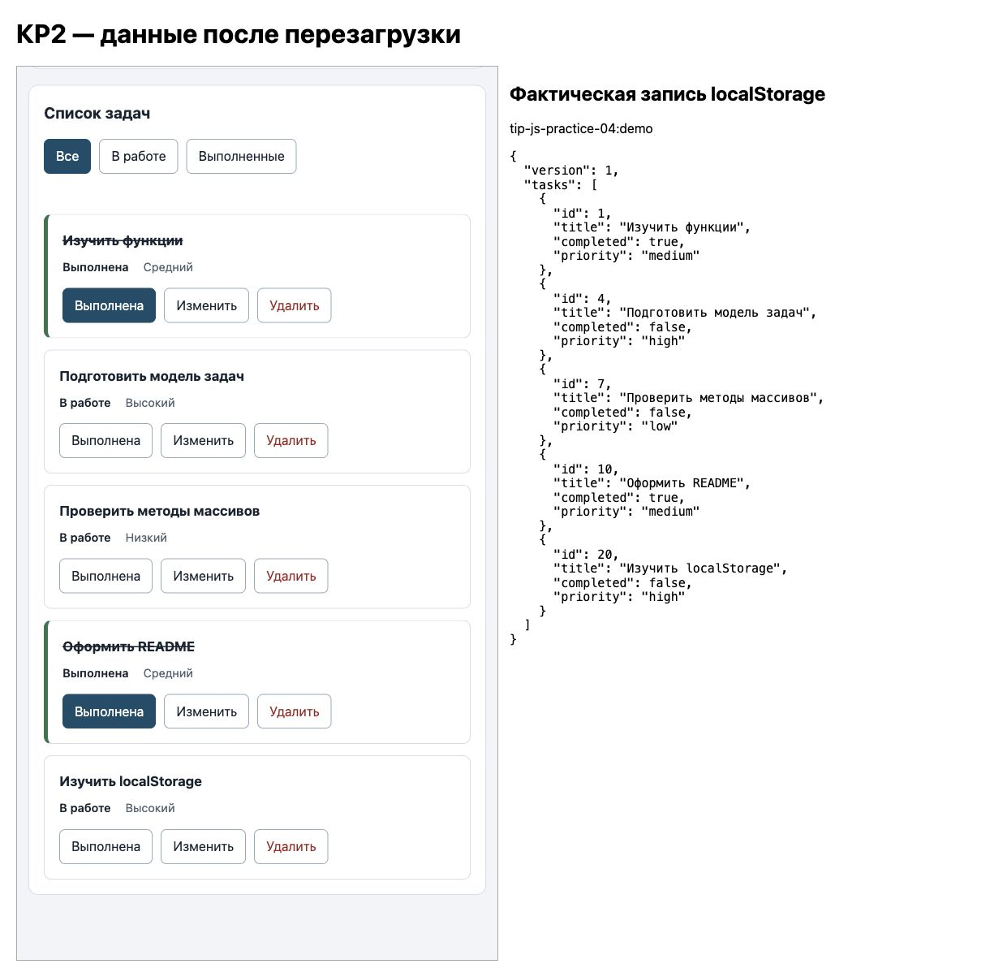

3. Получение задач с сервера — 1 балл
Запустите API ПР5: npm start из папки practice-05. Через свой метод getTasks выполните запрос с фильтрами { completed: false, priority: "high" }. Фильтры передаются серверу в query-параметрах, а не применяются только к локальному массиву.
Проверить: на исходном наборе возвращаются задачи с id [4, 13, 34], meta.total = 3.
В отчёт: метод getTasks и код его вызова с настройкой клиента; один скриншот вывода id и meta.total. Полный HTTP-клиент не требуется.
Листинг 3. Запрос задач с фильтрами
// Метод объекта api внутри createTaskApi.
async getTasks(filters = {}, { signal } = {}) {
const query = normalize(filters);
const result = await client.requestJson("/tasks", { query, ...(signal ? { signal } : {}) });
const tasks = list(result?.data, isTask);
if (!Number.isSafeInteger(result?.meta?.total) || result.meta.total !== tasks.length) throw invalidResponse("Неверное total");
return { tasks, meta: result.meta };
},

// Настройка клиента и проверочный вызов.
import { createApiClient } from "./api-client.js";
import { createTaskApi } from "./task-api.js";
const client = createApiClient({
baseUrl: "http://127.0.0.1:5505/api", timeoutMs: 3000,
});
const api = createTaskApi(client);
const result = await api.getTasks({ completed: false, priority: "high" });
console.log("id:", result.tasks.map(task => task.id));
console.log("meta.total:", result.meta.total);
Скриншот 3. Ответ API ПР5: id [4, 13, 34], meta.total = 3.
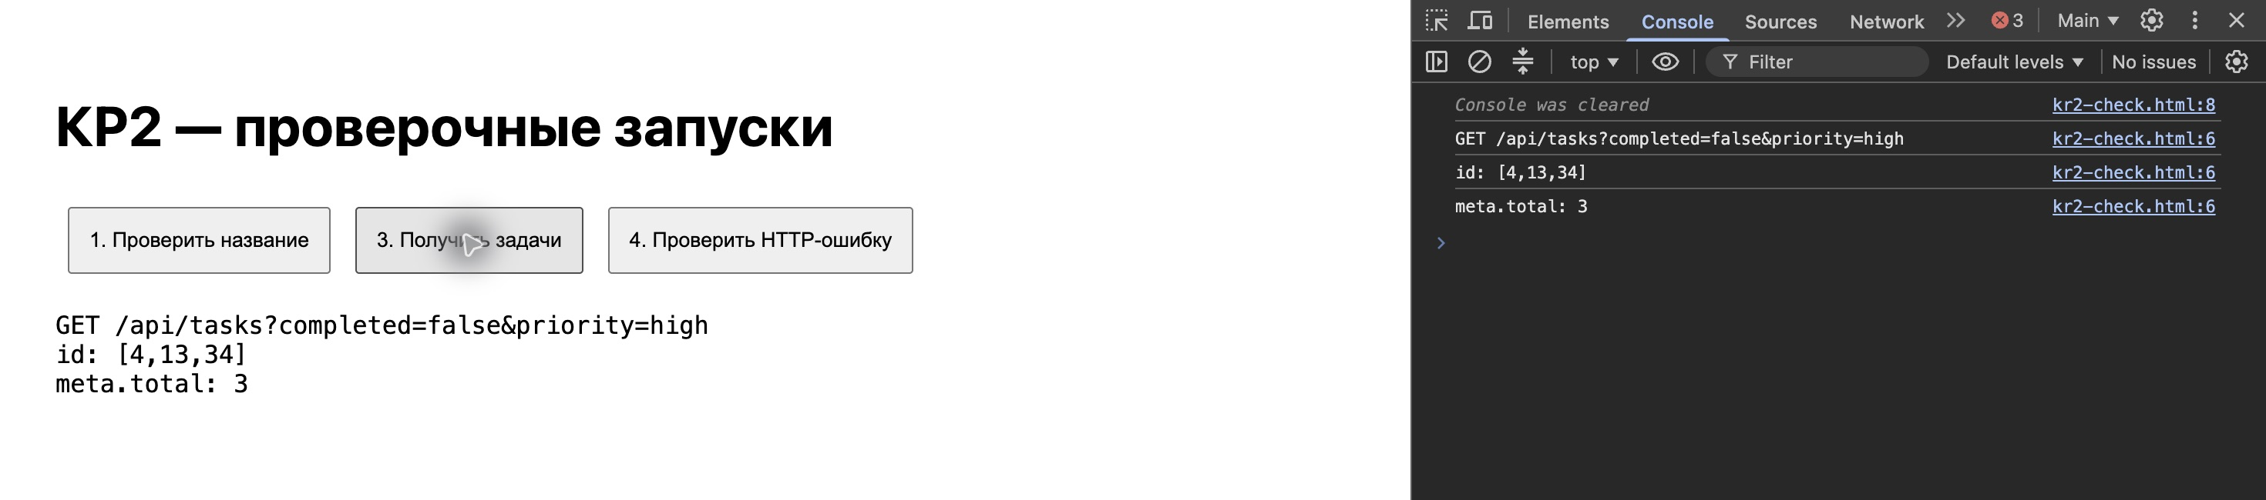

4. Обработка HTTP-ошибки — 1 балл
Не останавливая API ПР5, вызовите getTaskById(999). Дождитесь результата через await внутри try/catch; выведите kind и status ошибки. Ожидается kind: "http", status: 404; необработанного исключения быть не должно.
В отчёт: ветку проверки response.ok из своего requestJson, вызов getTaskById и try/catch; один скриншот результата. В одном предложении объясните, зачем клиент явно проверяет HTTP-статус.
Листинг 4. Перехват HTTP-ошибки
// Ветка requestJson после await fetchFn(...).
if (!response.ok) {
let payload;
try { payload = await response.json(); } catch { /* HTTP-статус сохраняется */ }
throw new ApiError(payload?.error?.message ?? `HTTP ${response.status}`, {
kind: "http", status: response.status, code: payload?.error?.code ?? null,
details: payload?.error?.details ?? null, url,
});
}

// Используется api из задания 3, API ПР5 продолжает работать.
try {
await api.getTaskById(999);
} catch (error) {
console.log("kind:", error.kind);
console.log("status:", error.status);
}
Скриншот 4. Ошибка getTaskById(999) перехвачена: kind = http, status = 404.
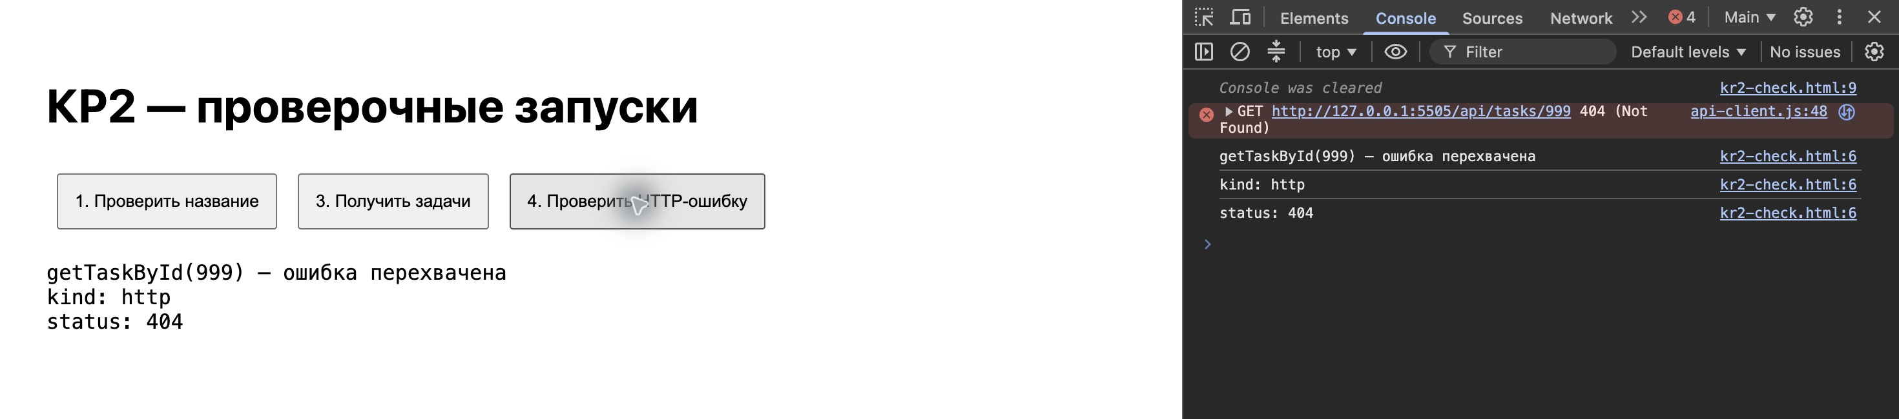
Пояснение. fetch не отклоняет Promise при HTTP-статусе 404, поэтому клиент проверяет response.ok и явно создаёт ошибку для обработки в catch.

5. Изменение задачи через API — 1 балл
Остановите API ПР5 (Ctrl+C), затем выполните npm start из practice-06. Откройте приложение ПР6, сбросьте данные штатной кнопкой и оставьте только фильтр completed=false. Откройте Network, затем отметьте задачу id = 4 выполненной.
Проверить: в Network видны PATCH /api/tasks/4 со статусом 200 и следующий GET задач с completed=false; задача 4 исчезла из выборки.
В отчёт: фрагменты toggleTask, отправки PATCH и повторной загрузки; один скриншот списка и панели Network с методами, адресами и статусами запросов. Полные контроллер, HTML и CSS не нужны.
Листинг 5. Изменение статуса и повторная загрузка
async function toggleTask(id) {
const task = tasks.find(task => task.id === id);
if (!task) { view.notify("Задача не найдена.", "error"); return; }
await mutate(() => api.setTaskCompleted(id, !task.completed));
}

// mutate: фрагмент успешной ветки (await сохраняет порядок).
await action();
cancelEdit();
await refresh();
view.notify("Изменения сохранены на сервере.", "success");

// task-api.js: установка статуса и отправка PATCH.
async setTaskCompleted(id, completed, options = {}) {
if (typeof completed !== "boolean")
throw new TypeError("Неверный статус");
return api.updateTask(id, { completed }, options);
},
async updateTask(id, changes, { signal } = {}) {
return taskRequest(idPath(id), {
method: "PATCH", body: changes, signal,
});
},

// requestJson: тело PATCH передаётся как JSON.
headers["Content-Type"] = "application/json";
const response = await fetchFn(url, {
method, headers, signal: controller.signal,
body: JSON.stringify(body),
});

// refresh: после загрузки категорий повторяется GET
// с текущими фильтрами, в данном сценарии { completed: false }.
const result = await api.getTasks(filters, { signal: request.signal });
tasks = result.tasks;
view.setTasks(tasks, categories);
view.setTotal(result.meta.total);
view.setListState(tasks.length ? "ready" : "empty");
Скриншот 5. После PATCH задача 4 отсутствует; журнал фактических запросов показывает PATCH 200 и GET 200.
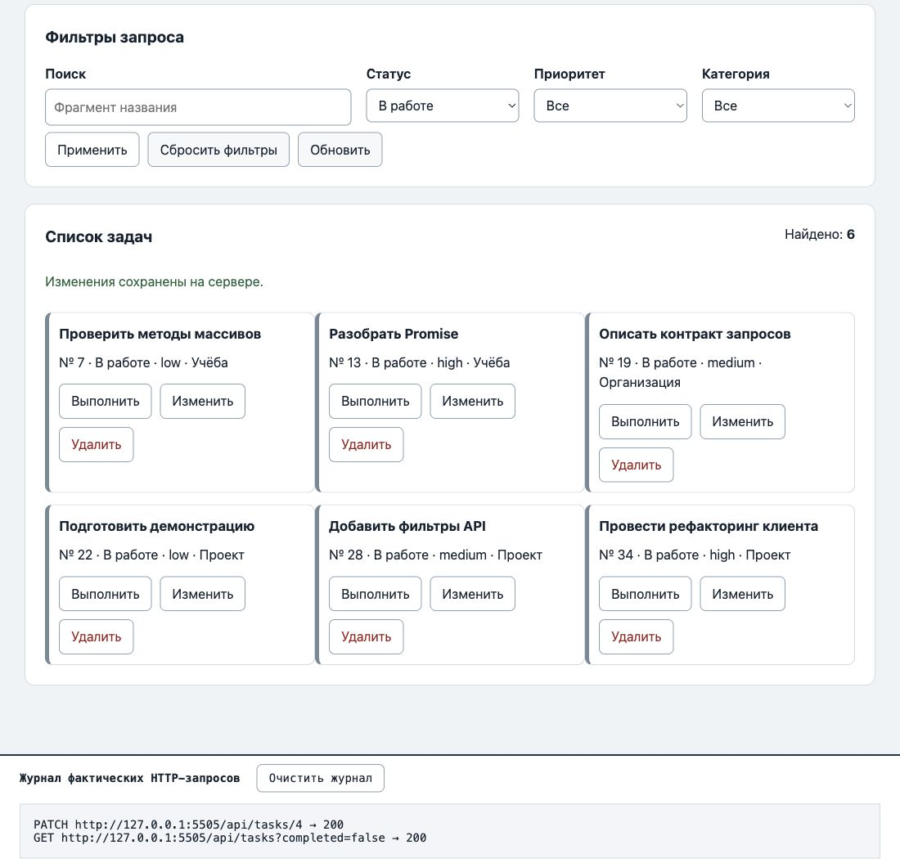

Сдача и оценивание
Загрузите файл КР2_Группа_ФамилияИО.docx на вузовскую платформу. Скриншоты показывают фактические результаты ваших запусков. На очной проверке объясните приведённый код.
За каждое задание: 1 балл — решение корректно, материалы представлены и код объяснён; 0,5 балла — проверяемое частичное выполнение; 0 баллов — выполнение не подтверждено. Итог — не более 5 баллов.

